**Evidencia de producto:**

GA7-220501096-AA3-EV02 módulos de software codificados y probados

**Presentado por:**  
María Ximena Ávila Payares  
Magangué, Bolívar

**Instructor:**  
Milton Iván Barbosa Gaona  
Centro de la Productividad del Diseño y la Productividad Empresarial  
Girardot, Cundinamarca

**Análisis y Desarrollo de Software**  
Ficha: 27583347  
(SENA)

# introducción

Este documento presenta el análisis y la evaluación de los módulos de software codificados y probados, como parte del proceso de desarrollo y validación del proyecto en cuestión. La codificación de los módulos ha sido realizada de acuerdo con los requisitos especificados en las historias de usuario o casos de uso. El propósito de este informe es detallar el proceso de prueba de los módulos, incluyendo la documentación de las pruebas realizadas y los resultados obtenidos, para asegurar que los requisitos del proyecto sean cumplidos de manera efectiva.

# Objetivo General

Realizar pruebas exhaustivas de los módulos de software codificados para verificar que cumplen con los requisitos establecidos en las historias de usuario o casos de uso, asegurando así la calidad y funcionalidad del sistema desarrollado.

# Objetivos Específicos

1. **Verificar la implementación correcta de cada requisito** de las historias de usuario a través de pruebas funcionales y de integración, documentando los resultados obtenidos.
2. **Identificar y corregir errores y problemas** en la codificación del software mediante la ejecución de pruebas de validación, garantizando el correcto funcionamiento del sistema en diferentes escenarios de uso.
3. **Documentar de manera detallada los resultados de las pruebas** realizadas, incluyendo pantallazos de la aplicación y evidencias de las validaciones, para proporcionar una referencia clara y precisa de la calidad del software.

# Justificación

La realización de pruebas exhaustivas y detalladas es esencial para asegurar que el software desarrollado cumpla con los requisitos y expectativas del usuario final. Las pruebas permiten identificar posibles errores y defectos en el sistema antes de su implementación en un entorno real, lo cual minimiza el riesgo de fallos y mejora la calidad general del producto. Documentar los resultados de las pruebas y las validaciones realizadas proporciona una base sólida para la evaluación del cumplimiento de los requisitos y facilita la toma de decisiones sobre posibles mejoras y correcciones.

# Módulos de software codificados y probados

## Modulo Registro

1. Historia de usuario

|  |  |
| --- | --- |
| Numero: R02 | Nombre de historia: registro de clientes |
| Usuario: cliente | |
| Prioridad: alta | Puntos estimados: 4 |
| Descripción: como cliente quiero saber si al yo subir la información poder saber si se almacena o no la información. | |
| Observaciones: es necesario el registro ya que se necesita la información que el cliente debe proporcionar. | |
| Criterios de aceptación: el cliente puede registrarse ingresando los datos requeridos por el sistema y listo puede subir su información. | |

## Interfaz de usuario gráfica Descripción generada automáticamenteModulo Ingreso

|  |  |
| --- | --- |
| Historia de usuario | |
| Numero: R04 | Nombre de historia: ingreso de datos |
| Usuario: cliente | |
| Prioridad: alta | Puntos estimados: 3 |
| Descripción: como cliente quiero saber si puedo no solo subir mis datos personales si no también la contable. | |
| Observaciones: | |
| Criterios de aceptación: el cliente solo tendrá que ingresar su contabilidad en la plataforma ya que ella tendrá allí los campos que se requieren para dicha acción sin tener que movilizarse para hacerle llegar esa información al proveedor y los datos personales. | |

## Patrón de fondo Descripción generada automáticamente con confianza mediaModulo Almacenamiento

|  |  |
| --- | --- |
| Historia de usuario | |
| Numero: R05 | Nombre de historia: almacenamiento de información. |
| Usuario: cliente | |
| Prioridad: alta | Puntos estimados: 3 |
| Descripción: como cliente si al yo subir la información quiero poder saber si se almacena o no la información. | |
| Observaciones: ninguna | |
| Criterios de aceptación: el cliente puede saber si se almacena o no porque le llegara una notificación directa informándole que su información ha sido subida con éxito o de lo contrario también. | |

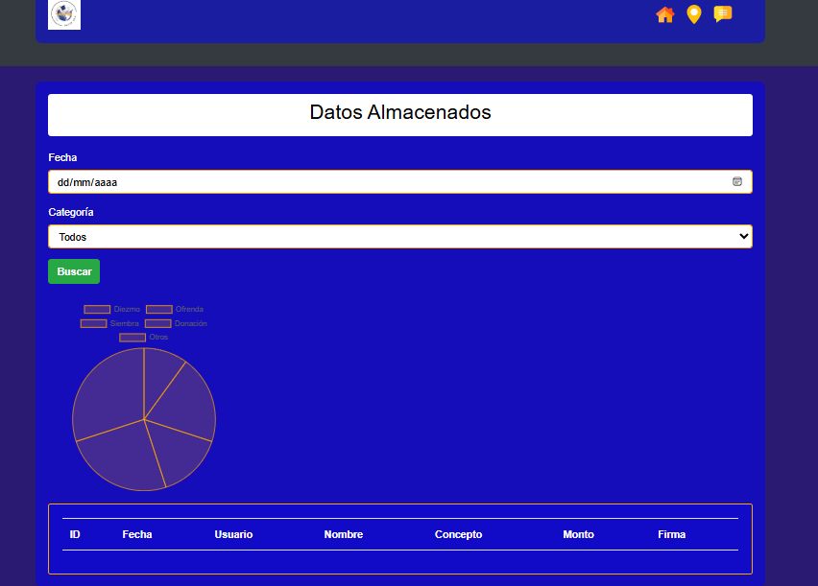

## Modulo Actualización

|  |  |
| --- | --- |
| Historia de | usuario |
| Numero: R06 | Nombre de historia: Actualización de datos. |
| Usuario: dueño o cliente | |
| Prioridad: baja | Puntos estimados: 1 |
| Descripción: como dueño o cliente del producto quiero saber cómo puedo hacer la actualización de datos del cliente o la mía. | |
| Observaciones: ninguna | |
| Criterios de aceptación: el dueño del producto podrá actualizar los datos del cliente solo tendrá que enviar una notificación haciéndole saber que tiene que actualizar los datos requeridos por él y de esa misma manera también podrá actualizar sus datos dentro de la plataforma e interfaz que le corresponde a él como administrador. | |

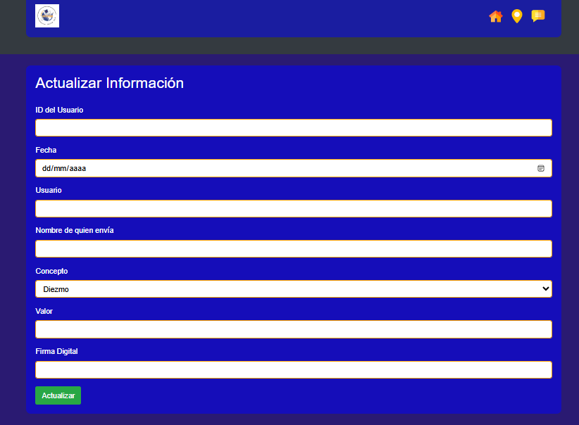

## Módulos firma digital

|  |  |
| --- | --- |
| Historia de usuario | |
| Numero: R07 | Nombre de historia: firma digital |
| Usuario: proveedor y cliente | |
| Prioridad: media | Puntos estimados: 2 |
| Descripción: como usuarios del sistema como podemos firmar la información enviada y aceptada para una legalización de dicha información. | |
| Observaciones: ninguna | |
| Criterios de aceptación: ambos usuarios podrán firmar la información tanto enviada como recibida el cliente al momento de enviar le aparecerá una casilla donde le pide su firma allí la debe ingresar y el proveedor igual al recibir le aparecerá una casilla pidiéndole su firma antes de que se haga el cálculo y se almacene. | |

**Actualizar e ingreso es necesaria**

## Modulo pantalla inicio

|  |  |
| --- | --- |
| Historia de usuario | |
| Numero: R03 | Nombre de historia: Visualización y Navegación en la Pantalla de Inicio |
| Usuario: Usuario Registrado | |
| Prioridad: alta | Puntos estimados: 5 |
| Descripción: Como usuario registrado, quiero acceder a una pantalla de inicio que me permita ver un carrusel de imágenes, una barra de progreso, y gráficos de datos.  **Descripción Detallada:**  - La pantalla debe presentar un diseño visualmente atractivo con una barra de progreso y un carrusel de imágenes contables.  - Debe incluir campos de búsqueda y gráficos que representen datos mensuales y anuales.  - Los botones deben permitir realizar acciones como actualizar, ingresar, y ver datos. | |
| Observaciones: Asegurarse de que los gráficos y la barra de progreso se actualicen correctamente con datos reales. | |
| Criterios de aceptación: 1. La pantalla de inicio muestra el logotipo, el menú de perfil, y botones para mensajes y notificaciones.  2. La barra de progreso se actualiza dinámicamente.  3. El carrusel de imágenes muestra imágenes contables con controles de navegación.  4. El campo de búsqueda y los gráficos deben estar visibles y funcionales.  5. Los botones permiten al usuario realizar las acciones deseadas. | |

## Modulo Mensajes

|  |  |
| --- | --- |
| Historia de usuario | |
| Numero: R08 | Nombre de historia: Gestión de Mensajes |
| Usuario: Usuario Registrado | |
| Prioridad: alta | Puntos estimados: 5 |
| Descripción: Como usuario registrado, quiero poder visualizar mis mensajes en una página dedicada, donde pueda ver el asunto, el contenido del mensaje, y tener la opción de responder o eliminar cada mensaje.  **Descripción Detallada:**  - La página de mensajes debe listar todos los mensajes recibidos, mostrando el asunto y el contenido de cada mensaje.  - Cada mensaje debe tener botones para responder y eliminar.  - La página debe conectarse a la base de datos para recuperar y mostrar los mensajes. | |
| Observaciones: Asegurarse de que la conexión a la base de datos esté correctamente configurada y que se manejen adecuadamente los errores de conexión | |
| Criterios de aceptación: 1. La página muestra una lista de mensajes con el asunto y el contenido de cada uno.  2. Los botones de responder y eliminar están disponibles para cada mensaje.  3. Los mensajes se recuperan correctamente desde la base de datos y se muestran sin errores.  4. El diseño de la página es coherente con el estilo general de la aplicación. | |

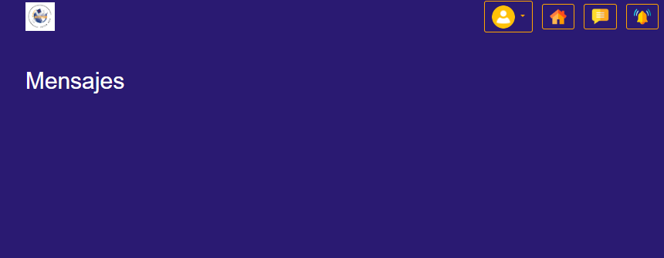

## Modulo Enviar mensajes

|  |  |
| --- | --- |
| Historia de usuario | |
| Numero: R09 | Nombre de historia: Enviar Mensaje |
| Usuario: Usuario Registrado | |
| Prioridad: alta | Puntos estimados: 4 |
| Descripción: Como usuario registrado, quiero poder enviar un mensaje a otro usuario, especificando el destinatario, el asunto, el contenido del mensaje y, opcionalmente, adjuntar archivos.  **Descripción Detallada:**  - La página de envío de mensajes debe permitir al usuario ingresar el nombre de usuario o correo electrónico del destinatario.  - El usuario debe poder escribir un asunto y el contenido del mensaje.  - Debe haber una opción para adjuntar archivos, como imágenes o documentos.  - El formulario debe enviar los datos a través de un servlet que procese el mensaje | |
| Observaciones: Verificar que la carga de archivos sea segura y que los mensajes se envíen correctamente al destinatario. | |
| Criterios de aceptación: 1. La página muestra un formulario con campos para destinatario, asunto, contenido y adjunto.  2. El formulario permite adjuntar archivos y muestra un ícono para facilitar esta opción.  3. Al enviar el formulario, los datos se envían correctamente al servidor a través de MessageServlet. | |

## Modulo Notificaciones

|  |  |
| --- | --- |
| Historia de usuario | |
| Numero: R10 | Nombre de historia: Visualizar Notificaciones |
| Usuario: Usuario Registrado | |
| Prioridad: alta | Puntos estimados: 3 |
| Descripción: Como usuario registrado, quiero poder ver mis notificaciones en una página dedicada, para estar al tanto de las actualizaciones importantes y poder acceder a más detalles si es necesario.  **Descripción Detallada:**  - La página de notificaciones debe mostrar una lista de notificaciones con un título, mensaje y un enlace para ver más detalles.  - Si no hay notificaciones, debe mostrar un mensaje informando al usuario. | |
| Observaciones: Asegurarse de que las notificaciones se obtengan correctamente y se muestren en el formato adecuado. | |
| Criterios de aceptación: 1. La página muestra una lista de notificaciones con el título, mensaje y un botón "Ver Más".  2. Si no hay notificaciones, se muestra un mensaje que indica que no hay notificaciones disponibles.  3. El diseño y estilo de la página deben ser coherentes con el resto de la aplicación.  4. Los enlaces en las notificaciones deben dirigir al usuario a la página correcta con más detalles. | |

## Modulo Inicio sesión

|  |  |
| --- | --- |
| Historia de usuario | |
| Numero: R01 | Nombre de historia: Iniciar Sesión |
| Usuario: Usuario Potencial | |
| Prioridad: alta | Puntos estimados: 5 |
| Descripción: Como usuario potencial, quiero poder iniciar sesión en el sistema introduciendo mi correo electrónico y contraseña, para acceder a las funcionalidades disponibles en la aplicación.  **Descripción Detallada:**  - La página de inicio de sesión debe permitir a los usuarios introducir su correo electrónico y contraseña.  - Si las credenciales son correctas, el usuario debe ser redirigido a la página de inicio (pantallainicio.jsp).  - Si las credenciales son incorrectas, se debe mostrar un mensaje de error.  - La página debe incluir un enlace para recuperar la contraseña en caso de olvido. | |
| Observaciones: Asegurarse de que el formulario de inicio de sesión tenga validación y manejo de errores adecuado. | |
| Criterios de aceptación: 1. La página de inicio de sesión muestra campos para correo electrónico y contraseña.  2. El formulario de inicio de sesión debe redirigir a pantallainicio.jsp si las credenciales son correctas.  3. Si las credenciales son incorrectas, se muestra un mensaje de error en la misma página.  4. El enlace "Olvidé mi contraseña" debe llevar al usuario a la página de recuperación de contraseña (forgotPassword.jsp).  5. El diseño y estilo deben ser consistentes con el resto de la aplicación. | |

## Modulo perfil

|  |  |
| --- | --- |
| Historia de usuario | |
| Numero: R11 | Nombre de historia: Ver y Actualizar Perfil |
| Usuario: Usuario Registrado | |
| Prioridad: alta | Puntos estimados: 8 |
| Descripción: Como usuario registrado, quiero ver y actualizar mi perfil en la aplicación para mantener mi información actualizada.  **Descripción Detallada:**  - La página de perfil debe mostrar la información del usuario, como nombre, correo electrónico, teléfono y una descripción.  - El nombre y el correo electrónico deben ser de solo lectura.  - El usuario debe poder actualizar su número de teléfono y la descripción del perfil.  - Debe haber un botón para enviar la actualización de la información del perfil.  - Debe haber botones para editar el perfil y acceder a la configuración. | |
| Observaciones: La página de perfil debe ser accesible desde el menú de usuario y debe permitir la actualización de ciertos campos. | |
| Criterios de aceptación: 1. La página de perfil muestra el nombre de usuario, el correo electrónico (solo lectura), el teléfono y la descripción.  2. El usuario puede actualizar el teléfono y la descripción.  3. El botón de "Actualizar Información" envía los cambios a ActualizarPerfilServlet.  4. Existen botones visibles para "Editar Perfil" y "Configuración" que llevan a las páginas correspondientes.  5. El diseño y estilo deben ser consistentes con el resto de la aplicación. | |

# Conclusión

Las pruebas realizadas a los módulos de software han demostrado ser una herramienta crucial para garantizar que el sistema cumpla con los requisitos especificados en las historias de usuario. La documentación detallada de los resultados de las pruebas y las evidencias recolectadas permite asegurar la calidad del software y proporciona una base sólida para futuras mejoras. En conclusión, el proceso de prueba es una etapa fundamental en el desarrollo de software, ya que garantiza que el producto final sea confiable, funcional y acorde a las expectativas del usuario.